

**О внесении изменений в постановление акимата Жамбылской области от 7 марта 2018 года № 31 "Об утверждении регламентов государственных услуг "Выдача справки по определению адреса объектов недвижимости на территории Республики Казахстан", "Предоставление исходных материалов при разработке проектов строительства и реконструкции (перепланировки и переоборудования)" и "Выдача решения на реконструкцию (перепланировку, переоборудование) помещений (отдельных частей) существующих зданий, не связанных с изменением несущих и ограждающих конструкций, инженерных систем и оборудования"**

***Утративший силу***

Постановление акимата Жамбылской области от 19 июля 2019 года № 157. Зарегистрировано Департаментом юстиции Жамбылской области 22 июля 2019 года № 4281. Утратило силу постановлением Жамбылского областного акимата от 24 ноября 2022 года № 249

      Сноска.Утратило силу постановлением Жамбылского областного акимата от 24.11.2022 № 249 (вводится в действие по истечении десяти календарных дней после дня его первого официального опубликования).

      Примечание РЦПИ.

      В тексте документа сохранена пунктуация и орфография оригинала.

      В соответствии с Законом Республики Казахстан от 23 января 2001 года "О местном государственном управлении и самоуправлении в Республике Казахстан" и Законам Республики Казахстан от 15 апреля 2013 года "О государственных услугах" акимат Жамбылской области ПОСТАНОВЛЯЕТ:

      1. Внести в постановление акимата Жамбылской области от 7 марта 2018 года № 31 "Об утверждении регламентов государственных услуг "Выдача справки по определению адреса объектов недвижимости на территории Республики Казахстан", "Предоставление исходных материалов при разработке проектов строительства и реконструкции (перепланировки и переоборудования)" и "Выдача решения на реконструкцию (перепланировку, переоборудование) помещений (отдельных частей) существующих зданий, несвязанных с изменением несущих и ограждающих конструкций, инженерных систем и оборудования" (зарегистрировано в Реестре государственной регистрации нормативных правовых актов № 3746, опубликовано 12 апреля 2018 года в Эталонном контрольном банке нормативных правовых актов Республики Казахстан) следующие изменения:

      в регламенте государственной услуги "Выдача справки по определению адреса объектов недвижимости на территории Республики Казахстан", утвержденном указанным постановлением:

      пункт 5 изложить в следующей редакции:

      "5. Содержание каждой процедуры (действия), входящей в состав процесса оказания государственной услуги, длительность его выполнения:

      1) канцелярия услугодателя осуществляет прием пакета документов, представленных Государственной корпорацией, их регистрацию и осуществляет отметку о получении документов в реестре передаваемых документов, в течение 15 (пятнадцати) минут;

      2) руководитель услугодателя определяет ответственного исполнителя услугодателя, налагает соответствующую визу, в течение 2 (двух) часов;

      3) ответственный исполнитель услугодателя рассматривает пакет документов на соответствие предъявляемым требованиям и подготавливает проект результата оказания государственной услуги;

      выдача справки о присвоении адреса объекта недвижимости или выдача справки об упразднении адреса объекта недвижимости, с выездом на место нахождения объекта недвижимости и с обязательной регистрацией его в информационной системе "Адресный регистр" с указанием регистрационного кода адреса – 5 (пять) рабочих дней либо мотивированный отказ – 2 (два) рабочих дня;

      4) руководитель услугодателя подписывает проект результата оказания государственной услуги, в течение 2 (двух) часов;

      5) канцелярия услугодателя передает результат оказания государственной услуги в Государственную корпорацию либо направляет в "личный кабинет" услугополучателя в форме электронного документа, подписанного электронной цифровой подписью, в течение 2 (двух) часов.";

      пункт 6 изложить в следующей редакции:

      "6. Результат процедуры (действия) по оказанию государственной услуги, который служит основанием для начала выполнения следующей процедуры (действия):

      1) отметка о получении документов в реестре передаваемых документов;

      2) резолюция руководителя услугодателя;

      3) проект результата оказания государственной услуги;

      4) подписанный результат оказания государственной услуги;

      5) результат оказания государственной услуги, направленный в Государственную корпорацию или в "личный кабинет" услугополучателя.

      Выдача справки по уточнению адреса объектов недвижимости (без истории, с историей) предоставляется в государственной корпорации либо в портале автоматически, 15 (пятнадцать) минут.";

      пункт 8 изложить в следующей редакции:

      "8. Описание последовательности процедур (действий) между структурными подразделениями (работниками), длительность каждой процедуры (действия):

      1) канцелярия услугодателя после осуществления приема пакета документов, их регистрации и отметки в реестре передаваемых документов, передает пакет документов руководителю услугодателя для наложения визы, в течение 15 (пятнадцати) минут;

      2) руководитель услугодателя ознакомливается с пакетом документов и передает с соответствующей визой ответственному исполнителю услугодателя, в течение 2 (двух) часов;

      3) ответственный исполнитель услугодателя изучает пакет документов, передает проект результата оказания государственной услуги руководителю услугодателя для принятия решения;

      выдача справки о присвоении адреса объекта недвижимости или выдача справки об упразднении адреса объекта недвижимости, с выездом на место нахождения объекта недвижимости и с обязательной регистрацией его в информационной системе "Адресный регистр" с указанием регистрационного кода адреса – 5 (пять) рабочих дней либо мотивированный отказ – 2 (два) рабочих дня;

      4) руководитель услугодателя принимает соответствующее решение, передает результат оказания государственной услуги в канцелярию услугодателя, в течение 2 (двух) часов;

      5) канцелярия услугодателя передает результат оказания государственной услуги в Государственную корпорацию либо направляет в "личный кабинет" услугополучателя в форме электронного документа, подписанного электронной цифровой подписью, в течение 2 (двух) часов.".

      2. Коммунальному государственному учреждению "Управление архитектуры и градостроительства акимата Жамбылской области" в установленном законодательством порядке обеспечить:

      1) государственную регистрацию настоящего постановления в органах юстиции;

      2) в течение десяти календарных дней после государственной регистрации настоящего постановления его направление на официальное опубликование;

      3) размещение настоящего постановления на интернет-ресурсе акимата Жамбылской области;

      4) принятие иных мер, вытекающих из настоящего постановления.

      3. Контроль за исполнением настоящего постановления возложить на заместителя акима области Е. Дауылбаева.

      4. Настоящее постановление вступает в силу со дня государственной регистрации в органах юстиции и вводится в действие по истечении десяти календарных дней после дня его первого официального опубликования.

|  |  |
| --- | --- |
| *Аким области* | *А. Мырзахметов* |

|  |  |
| --- | --- |
|  | Приложение 1 к регламенту государственной услуги "Выдача справки по определению адреса объектов недвижимости на территории Республики Казахстан" |

**Справочник бизнес-процессов оказания государственной услуги "Выдача справки по определению адреса объектов недвижимости на территории Республики Казахстан"**

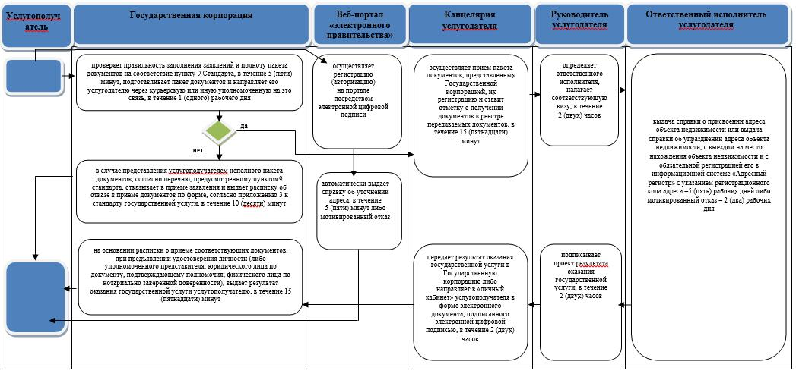

**Условные обозначения:**

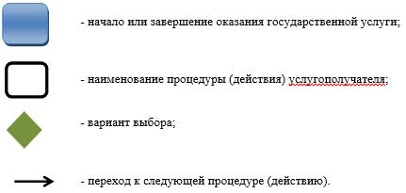

© 2012. РГП на ПХВ «Институт законодательства и правовой информации Республики Казахстан» Министерства юстиции Республики Казахстан